12 ноября для родителей группы «Непоседа» творческим союзом воспитателей Заморковой Г. М., Мочаловой Н. Э., музыкального руководителя Овиновой Г. И. был организован семинар - практикум **«Пальчиковые игры и их роль и значение в развитии речи ребенка».**

**Цели задачи семинара:**

* Сформировать у родителей представление о роли пальчиковых игр в развитии ребенка младшего дошкольного возраста.
* Заинтересовать родителей пальчиковыми играми.
* Мотивировать родителей к организации пальчиковых игр в семье.
* Формировать интерес к малым формам фольклора.

В рамках данного мероприятия родители познакомились с ролью и значением пальчиковых игр в развитии ребенка, а затем вместе с детьми приняли активное участие в музыкальном развлечении «В гостях у матрешки». Все участники семинара получили положительные эмоции.

Мы, педагоги, надеемся, что родители заинтересовались пальчиковыми играми, и будут использовать их в играх со своими детьми.

Сообщение: **«Пальчиковые игры и их роль и значение в развитии речи ребенка»**

Исследования ученых доказали, что уровень развития детской речи находится в прямой зависимости от степени форсированности тонких движений пальцев рук.

**Как эти процессы связаны между собой?**

В головном мозгу речевая область расположена рядом с двигательной областью. Известный исследователь детской речи профессор М. М. Кольцова пишет: «Движение пальцев рук исторически, в ходе развития человечества, оказались в тесной связи с речевой функцией. Развитие руки и речи у людей шло параллельно, то есть одновременно. Примерно таков же ход развития речи ребенка. Сначала развиваются тонкие движения пальцев рук, затем появляется артикуляция слогов. Есть все основания рассматривать кисть руки как орган речи». Так, простые движения рук /встряхивание, потирание, постукивание/помогают убрать напряжение не только с самих рук, но и с губ, снимают усталость. Они способны улучшить произношение многих звуков, а значит сделать речь ребенка лучше.

В. А. Сухомлинский говорил: «Ум находится на кончиках пальцев».

Опираясь на большой опыт работы с детьми дошкольного возраста, мы, педагоги, полностью согласны с данной закономерностью, поэтому очень широко используем в своей работе пальчиковые игры.

Пальчиковые игры, чаще всего сопровождаемые текстом, не только развивают мелкую моторику, но и дают возможность взрослым играть с детьми, радовать их.

Такие игры:

*\* формируют добрые взаимоотношения между взрослыми и детьми, вырабатывают у них внимание, способность к сосредоточению;*

*\* создают благоприятный эмоциональный фон, развивают умение подражать взрослому, учат вслушиваться и понимать смысл речи, повышают речевую активность ребенка;*

*\* учат малыша концентрировать свое внимание и правильно его распределять;*

*\* развивают память, т. к. ребенок учится запоминать текст, а так же определенные положения рук и последовательность движений;*

*\* способствуют тому, что речь ребенка становится более четкой, ритмичной, яркой, усиливается контроль над движениями, которые выполняет малыш.*

*\* развивают воображение и фантазию.*

**Очень хорошую тренировку движений для пальцев дают народные пальчиковые игры – потешки.**

Пальчиковые игры, разработанные на фольклорном материале, максимально полезны для развития ребёнка-дошкольника. Они содержательны, увлекательны, грамотны по своему дидактическому наполнению. Художественный мир народных песенок и потешек построен по законам красоты.

Мы широко используем в практике именно такие пальчиковые игры – потешки, песенки.

**Вот, например**: «В нашей избушке…»

«Жили – были зайчики…»

«Как на нашем, на лугу…»

Особую ценность несут в себе пальчиковые игры под музыку. В ходе пальчиковых игр, упражнений, музыка оказывает влияние на повышения качества выполнения движений: улучшается выразительность, ритмичность движений, их четкость, координация, плавность, слитность. Сочетание пальчиковой гимнастики с яркими музыкальными образами создают благоприятный эмоциональный фон, развивают чувство ритма и музыкальную звуковысотность, помогают воображать, фантазировать.

**Подведем итог**.

Если вы хотите, чтобы ваш ребёнок хорошо разговаривал, быстро и легко учился, ловко выполнял любую, самую тонкую работу, как можно раньше начинайте развивать его руки: пальцы и кисти.

Но необходимо помнить, что такая работа должна проводится регулярно, только тогда будет достигнут наибольший эффект от упражнений.

И еще, занятия должны приносить ребенку радость, важно не допустить скуки и переутомления.

Наряду с пальчиковыми играми используйте игры, также развивающие мелкую моторику: **нанизывание бус, шнуровки,** **мозаики, мелкие конструкторы, лепку.**

Если вас заинтересовали пальчиковые игры, и вы хотите использовать их в играх со своими детьми, богатый материал по их содержанию вы можете найти в книжных магазинах /это чаще всего книги с красочными иллюстрациями, инструкциями/, а также в интернете.

**Успехов вам!**

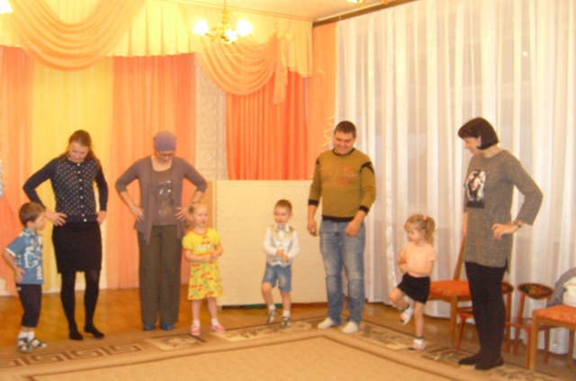

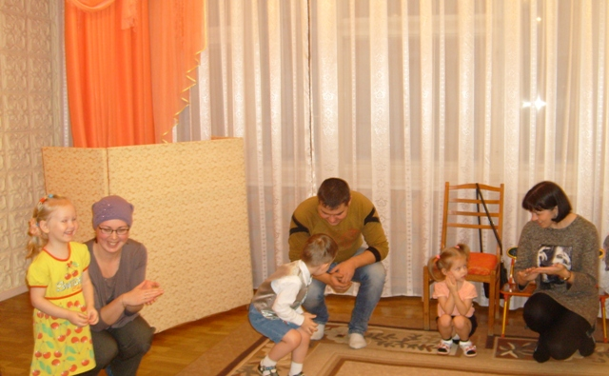

Вот как весело!

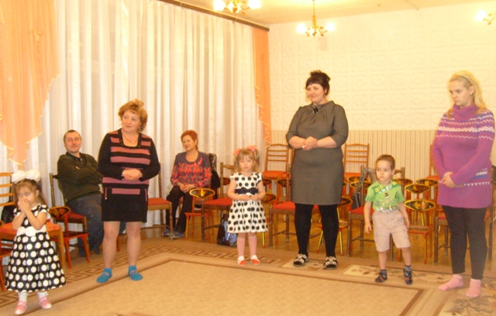

«Тук, тук, тук - туки, застучали каблуки…»

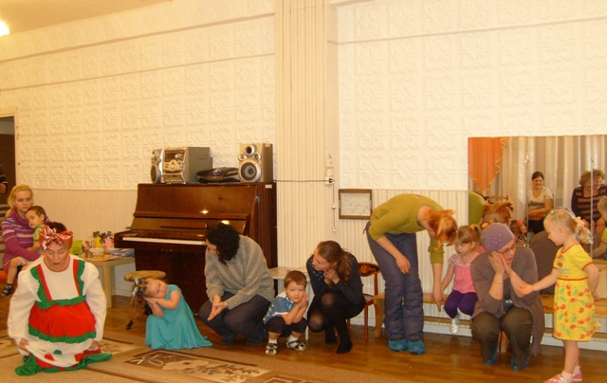

«Ох, устали наши ножки…»

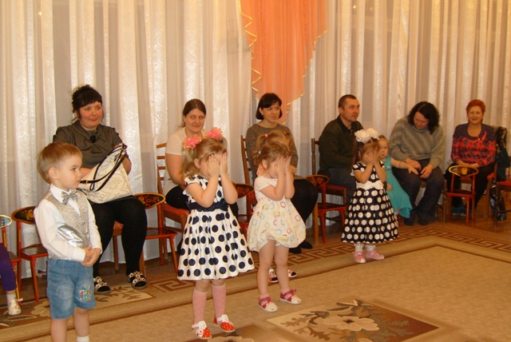

«А где же наши глазки…»

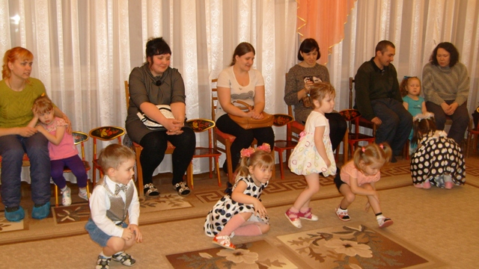

«Полюбуйтесь-ка на нас!»